БЕЛОРУССКИЙ ГОСУДАРСТВЕННЫЙ УНИВЕРСИТЕТ

Факультет прикладной математики и информатики

Никончик Даниил Викторович

ОТЧЕТ ПО ПРОГРАММИРОВАНИЮ МОБИЛЬНЫХ И

ВСТРАЕВАЕМЫХ СИСТЕМ

студента 3 курса 12 группы

Лабораторная работа №1

Преподаватель

Давидовская М.И.

Минск 2021

## Задание 1. Развертывание виртуальных машин под управлением ОС Raspberry PI и ОС Ubuntu

1.1. Изучил материалы учебного курса Raspbian x86 on VirtualBox on a Windows PC и как установить Ubuntu в VirtualBox.

1.2. Установил OC Raspberry PI Desktop. Учел, что в процессе установки создается учетная запись с именем pi и паролем raspberry. Пароль после установки рекомендуется сменить. Созданный пользователь обладает правами администратора. Продемонстрировать процедуру установки скриншотами в отчете.

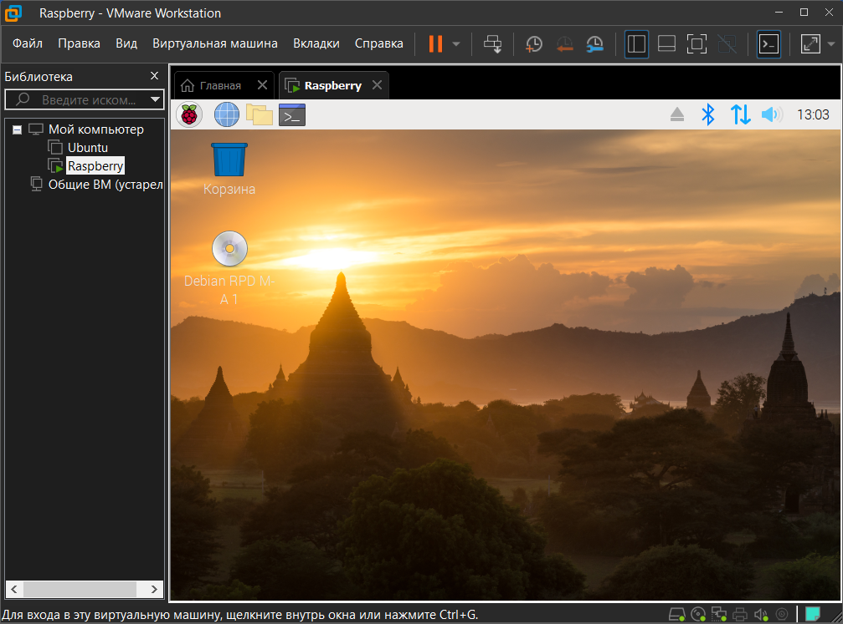

1.3. Установить OC Ubuntu Mate или Kali Linux. В процессе установки создать пользователя с именем по следующему шаблону ФамилияN, где Фамилия — заменить на вашу фамилию латиницей и строчными буквами, N — номер группы, например 12 или 13. Созданный пользователь обладает правами администратора. Продемонстрировать процедуру установки скриншотами в отчете.

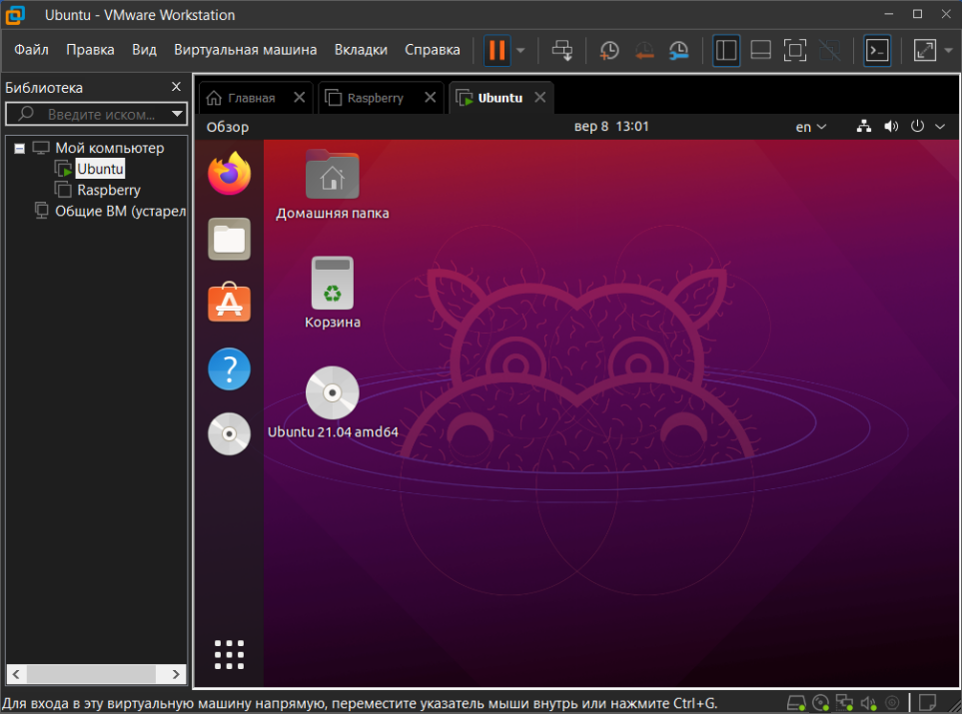

## Задание 2. Настройка ssh-соединений между хостовой системой и гостевыми машинами

2.1. Изучить материалы из учебного курса по настройке ssh в ОС Raspberry PI и ОС Ubuntu

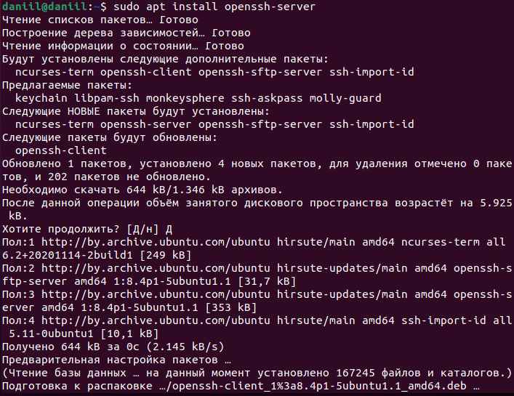

2.2. Настроить ssh-соединение в гостевой виртуальной ОС Raspberry PI и Ubuntu. Основные этапы настройки продемонстрировать скриншотами в отчете.

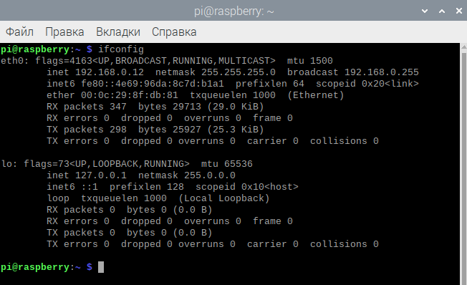

2.3. Подключиться по ssh из ОС Raspberry PI в Ubuntu и продемонстрировать скриншотами в отчете

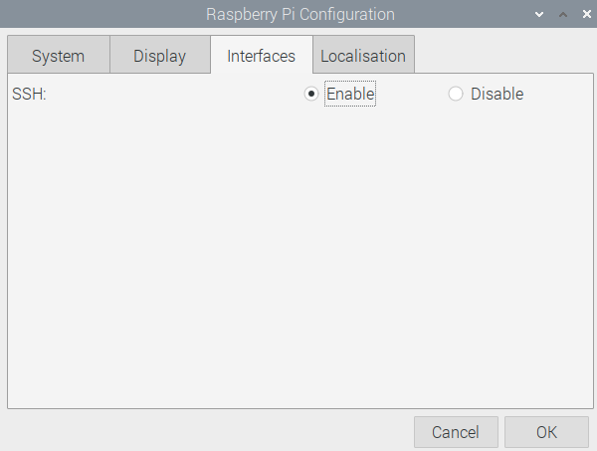

2.4. В зависимости от вашей основной операционной системы изучите рекомендации

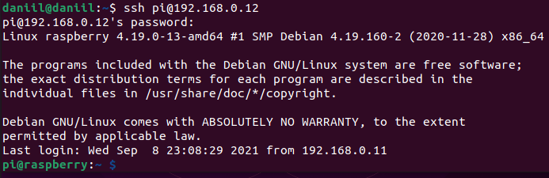

2.5. Открыть ssh-клиент в вашей хостовой системе Windows 10 или macOS. Подключитесь из хостовой машины в гостевые виртуальные машины под управлением ОС Raspberry PI и Ubuntu. Процесс подключения продемонстрировать скриншотами в отчете

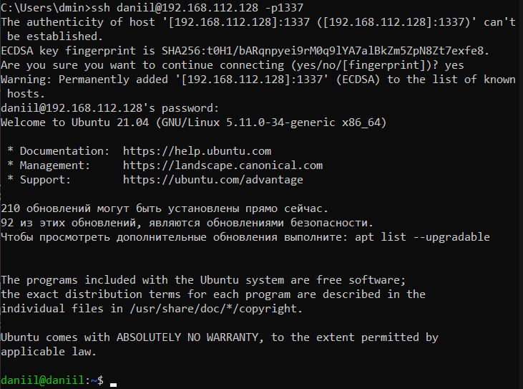

## Задание 3 – 4 выполнение можно просмотреть на github

## Задание 5. Управление файлами и папками

Создание каталогов:

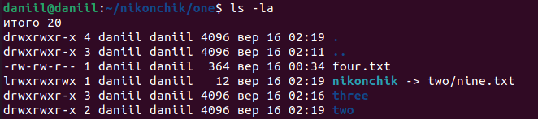

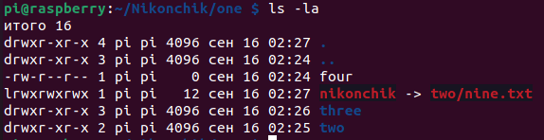

## Задание 6-7 Выполнение можно посмотреть на github.